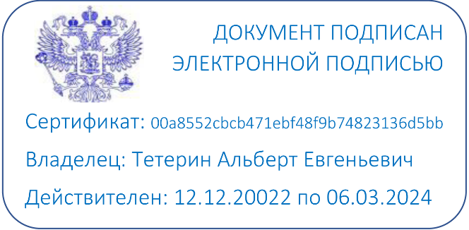

28.08.2023г.

**Муниципальное автономное общеобразовательное учреждение**

**«Средняя общеобразовательная школа № 72»**

**План**

**работы психолого-педагогического консилиума**

**на 2023/2024 учебный год**

**г. Лесной**

***Цель ППк:*** создание оптимальных условий обучения, развития, социализации обучающихся посредством психолого-педагогического сопровождения.

***Задачи ППк:***

1. выявление трудностей в освоении образовательных программ, особенностей в развитии, социальной адаптации и поведения обучающихся для последующего принятия решений об организации психолого- педагогического сопровождения;

2. разработка индивидуальных коррекционно-образовательных программ, выбор образовательного маршрута для каждого ученика с ограниченными возможностями здоровья;

3. разработка программ индивидуальной коррекционной работы со слабоуспевающими учащими;

4.консультирование участников образовательных отношений по вопросам актуального психофизического состояния и возможностей обучающихся.

**План работы ППк  
на 2023-2024 учебный год**

|  |  |  |  |
| --- | --- | --- | --- |
| **№** | **Название мероприятия** | **Сроки** | **Ответственные** |
| 1 | - Утверждение состава ППк на  2023-2024 учебный год (приказ)  -Утверждение плана работы ППк на 2023-2024 учебный год  - Рассмотрение и утверждение программ коррекционно-развивающих занятий для обучающихся | Август  Первая четверть | Директор школы  Специалисты ППк |
| 2 | - О ходе адаптации первоклассников, пятиклассников в школе  -Мониторинг эффективности реализации ИОМ | Вторая четверть | Педагог-психолог  Классные руководители |
| 3 | -О работе начальных классов со слабоуспевающими учащимися  -Об организации психологического сопровождения детей с ОВЗ | Третья четверть | Специалисты ППк |
| 4 | - Итоговый консилиум. Анализ работы ППк за 2023-2024 учебный год.  - Анализ психолого-педагогического сопровождения обучающихся с ОВЗ за прошедший учебный год  -Обсуждение перспективного плана работы ППк на 2024-2025 учебные года | Четвертая четверть | Специалисты ППк |
| **Основные мероприятия** | | | |
| 1 | -Разработка индивидуальных коррекционно-образовательных программ для детей c ОВЗ.  -Разработка индивидуальных образовательных маршрутов | Сентябрь | Специалисты ППк |
| 2 | Психолого-педагогическая диагностики первоклассников, пятиклассников, детей ОВЗ. | Сентябрь  Октябрь | Педагог-психолог |
| 3 | Разработка рекомендаций для учителей. | Октябрь-ноябрь | Специалисты ППк |
| 4 | - Прием запросов на ППк от родителей (законных предствителей), педагогов.  - Выявление основных причин недостаточной эффективности обучения и воспитания учащихся | В течение учебного года | Специалисты ППк |
| 5 | Разработка и реализация программ индивидуальной коррекционной работы со слабоуспевающими учащими. | Ноябрь-декабрь | Специалисты ППк |
| 6 | Подготовка документов для ПМПК. | В течение учебного года | Педагог-психолог |
| 7 | Консультации для учителей (законными представителями) и родителей по их запросам. | В течение учебного года | Педагог-психолог |
| 8 | Ведение и оформление документации школьного ППк | В течение учебного года | Педагог-психолог |
| **Внеплановые консилиумы** | | | |
| 1 | Изменение формы обучения (по запросам педагогов, родителей (законных представителей) | В течение учебного года | Специалисты ППк  Классные руководители |
| 2 | По заявкам классных руководителей, родителей, специалистов ОУ с целью выявления причин возникших проблем и возможностей их устранения | В течение учебного года | Специалисты ППк |
| 3 | Обследование обучающихся, нуждающихся в психолого- педагогическом сопровождении. | В течение учебного года | Специалисты ППк |